Автор: Буленкова Анна Викторовна,
учитель истории и обществознания,
Муниципальное бюджетное
общеобразовательное учреждение
«Зиминский лицей»
е-mail: prihodcko.ania@yandex.ru

Сценарий классного часа, посвященного 80-летию Иркутской области
«Родная земля-Земля Иркутская»

Цель: - формирование представления об истории Иркутской области, об Иркутской области как о крае самобытной природы, о государственной символике Иркутской области.
Учебные задачи, направленные на достижение личностных результатов обучения:
- формирование коммуникативной компетентности в общении и сотрудничестве со сверстниками в интеллектуальной творческой видах деятельности;
– воспитание морально – нравственных качеств личности, уважению к родному региону, к городам и селам, людям, которые внесли свой вклад в развитие области;
– развитие мотивов познавательной деятельности и формирование личностного смысла учения;
– развитие самостоятельности и личной ответственности за свои поступки, принятые решения, лично выполненное задание;
– развитие доброжелательности и эмоционально – нравственной отзывчивости;
– развитие навыков сотрудничества со взрослыми и сверстниками в разных социальных ситуациях.
- повышение интереса обучающихся к истории, географии родного региона.
Класс: 9 класс
Форма проведения мероприятия: интеллектуально-познавательная игра.
Форма работы: работа в группах.
Ход урока:
Вводная часть. 27 сентября 2017 года празднует юбилей наша Сибирская земля Иркутская область.
Иркутская область была образована 26 сентября 1937 года Постановлением ЦИК СССР в результате разделения Восточно-Сибирской области на Иркутскую и Читинскую. [3]
Но история Иркутской области начинается не с 26 сентября 1937 года, а гораздо раньше. Она насчитывает не мало столетий. История нашей области богата событиями, людьми, делами.
Итак, ребята, как вы думаете, чему будет посвящен наше сегодняшнее мероприятие?
Совершенно верно! Наше мероприятие будет посвящено нашему родному краю, нашей Земле Иркутской.
Основная часть. На уроках истории Земли Иркутской мы с вами много времени посвящаем изучению история становления нашего сибирского края. Поэтому сегодня мы с вами поиграем в интересную интеллектуально-познавательную игру.
Для игры класс заранее делится на три группы. Каждая группа придумывает название для своей команды. Также заранее из числа учеников выбирается жюри.
I тур. «По страницам истории».
Первый тур проводится в форме исторической математики. На доске висят три плаката с математически-историческими уравнениями. От каждой команды по очереди выходят представители и решают предложенные им уравнения. Победителем является та команда, которая быстрее и правильнее решит задание.
Задание решается по формуле: дата+личность = событие.
1661+х = строительство Иркутского острога
1764+Екатерина Великая =х
1791+х = прибытие в Иркутск первого политического ссыльного
1822+ Сперанский = х
х+Александр III = прибыл первый железнодорожный состав в Иркутск
Правильный ответ:
1661+Яков Похабов = строительство Иркутского острога
1764+Екатерина Великая = появление Иркутской губернии
1791+Радищев = прибытие в Иркутск первого политического ссыльного
1822+Сперанский = проведение крупной Сибирской реформы
1898+Александр III = прибыл первый железнодорожный состав в Иркутск.
Вместе с командами проверяем ответы. Жюри подсчитывает баллы. За каждый правильный ответ 1 балл.
II тур. «По следам декабристов».
«…При въезде их в город у Московских ворот собралась большая толпа, приветствовавшая подневольных путешественников. Много иркутян пришло также в губернаторский двор, куда их привезли. Их приветствовали, разговаривали с ними, обращались со словами привета, сочувствия, одобрения, утешения. Один из иркутян передал им несколько книг». [2]
О каком событии идет речь в данном отрывке? Правильно, о прибытии в Иркутск декабристов, участников восстания на Сенатской площади 14 декабря 1825 года.
Ребята, вы знаете, что декабристы внесли огромный вклад в развитие Иркутской губернии. В развитие образования, медицины, животноводства, садоводства. Среди декабристов, жителей Иркутской губернии было много знаменитых, образованных людей.
Вниманию каждой команды я предлагаю кроссворд. (см. приложение 1) Ваша задача командой решить данный кроссворд за три минуты.
Далее кроссворд отдается на проверку жюри, учитель называет правильные ответы. За каждый правильный ответ ставится один балл.
III тур. «Символическая путаница».
Всем нам известен герб и флаг Иркутской области. Что изображено на символике Иркутской области? (ответы учащихся).
У каждой команды на столах лежат несколько изображений флага и герба. Ваша задача из предложенных флагов и гербов выбрать флаг и герб Иркутской области. (см. приложение 2).
Правильный ответ: на символике Иркутской области бабр смотрит с права на лево, а на символике Иркутска с лева на право. Жюри дает два балла за правильный ответ.
IV тур. «Фотогалерея знаменитых людей Иркутской области».
Наша Иркутская область богата хорошими, добрыми людьми. Многие из них достигли успехов в спорте, кинематографе, искусстве, литературе. Некоторых из них мы знаем в лицо, так как они внесли огромный вклад в развитие искусства СССР, РФ, Иркутской области.
На столах у каждой команды лежат фотографии знаменитых людей Иркутской области. Задача команд узнать кто изображен на фотографии и чем известен человек подписать ее.
Правильный ответ. На фотографиях изображены следующие знаменитые люди Иркутской области: Денис Мацуев - пианист, Валентин Распутин - писатель, Александр Вампилов - писатель, Афанасий Белобородов – герой Великой отечественной войны, Евгений Евтушенко – поэт, Леонид Гайдай – режиссер. (см. приложение 3). Жюри оценивает ответы команд. Максимум два балла за ответ. 1 балл правильно названа фамилия, 1 балл правильно назван род деятельности.
V тур. «Символы» Иркутской области.
Иркутская область занимает небольшую часть России, всего 4, 6% от всей территории. Несмотря на, казалось бы, небольшой процент, этот регион, на самом деле, достаточно внушительных размеров – его площадь достигает 767,9 тыс. км². Здесь невероятно красивая и в тоже время уникальная природа, которую не удалось уничтожить человеку, 80% земли – это леса.
Территория Иркутской области богата полноводными реками, животным и растительным миром и конечно же основное богатство региона – это священное озеро Байкал.
На столах у вас лежат зашифрованные природные символы Иркутской области. Ваша задача расшифровать их и записать ваши ответы на листах. (см. приложение 4)
Правильные ответы: Ангара, Байкал, Лена, кедр, соболь, нерпа.
Жюри за каждый правильный ответ ставит 1 балл.
VI тур. «По городам Иркутской области».
В состав Иркутской области входит 22 города: Иркутск, Ангарск, Шелехов, Братск, Усть- Илимск, Усолье-Сибирское, Черемхово, Саянск, Зима, Байкальск, Свирск. Самые крупные промышленные центры – это Иркутск, Ангарск, Братск, Усть-Илимск, Усолье- Сибирское, Черемхово, Саянск.
Давайте, посмотрим, как вы знаете города Иркутской области. Каждой команде по очереди будет дана характеристика города Иркутской области. Ваша задача по предложенной характеристики назвать город о котором идет речь. За каждый правильный ответ жюри ставит 1 балл.
- Город химиков, крупный промышленный центр. Город возник со строительством нефтехимического комбината в 1951 году. (Ангарск)
- Крупный промышленный, торговый, научный и культурный центр. (Иркутск)
- Город шахтёров был основан в 1772 году. В 1898 году началась добыча угля. Каменноугольные шахты, разрезы окружают город со всех сторон. (Черемхово)
- Возникновение города связано со строительством ГЭС в 1962 году. (Усть-Илимск)
- Самый молодой город области. Возникновение города связано со строительством электрохимического комбината в 1985 году. (Саянск) [4]
- Крупная железнодорожная станция Иркутской области. Герб города очень известен. На нем изображена снежинка. (Зима)
Пока жюри подсчитывает баллы, подведем итоги.
Заключительная часть. Сегодня на мероприятии мы узнали, что 27 сентября 2017 года Иркутская область отметила свой 80-летний юбилей. А чем еще для вас был интересен урок? (ответы учащихся)
В заключении хотелось бы вам прочитать стихотворение Александра Грэй-Биркина «Земля Иркутская».
Земля Иркутская! Байкал и Ангара!
Земля Иркутская премудростью щедра.
Земля Иркутская – Сибирский древний край,
Земля Иркутская – таёжный чудный рай.
Здесь протекают реки с дивных гор,
И с очень древних, самых давних-давних пор.
Здесь лето очень жаркое, всегда,
Зима тут лютая – зимой тут холода.
Байкал, как царь окрестных всех земель.
Какая сладкая в природе акварель!
Корабль, словно по морю плывёт,
И утром, снова солнышко взойдёт.
А горы спят, под Солнцем и Луной,
Спят летом, осенью, зимой, и спят весной.
Тайга и звери веселятся в тёплый день,
Лежат на Солнце, услаждая свою лень.
Иркутск – князь-город, этих самых дивных мест,
Здесь красота чудесная, окрест,
В тайге, тут птицы радостно поют,
И создают весёленький уют.
И Ангара тихонечко течёт,
Она в плотинах, перекрытая, живёт.
Вершины смотрят, вдаль, с далёкой высоты,
И нет прекраснее Иркутской красоты.
На белом свете лучше нет нигде земли,
В Байкале, где-то, проплывают корабли.
Земля Иркутская, как юная заря,
Земля Иркутская – прекрасная земля. [1]
Разделяете ли вы любовь автора к своему родному краю?
Иркутская Земля, наша родная Земля, которую мы должны беречь и любить. Ведь именно на этой Земле стоят наши города, деревеньки и села, которые мы с любовью называем малой Родиной.
Рефлексия. На доске написано словосочетание «Иркутская область». Учащиеся по очереди называют прилагательные, которые начинаются на любую букву из предложенного им словосочетания (например: интересный урок, скучный, яркий и т.д.).
Жюри подводит итоги и объявляет победителя интеллектуальной игры.

+
Список литературы
- Александр Грэй-Биркин Земля Иркутская https://www.chitalnya.ru/work/965890/
- Декабристы и петрашевцы в Иркутске http://www.magnit-baikal.ru/publ/ocherki_istorii_irkutska/dekabristy_i_petrashevcy_v_irkutske/12-1-0-140
- История создания Иркутской области http://irkobl.ru/region/80_years/index.php?ELEMENT_ID=235302
- Наш край Иркутская область была основана 26 сентября 1937 года. Иркутская область расположена в Восточной Сибири и занимает территорию 775 тысяч 4 http://www.myshared.ru/slide/584865

Приложение 1
Кроссворд: «По следам декабристов»
 |  |  |  |  | 2
 |  |  | 1
 |  |  |  |  |  |  |  |  |  |  | 3
 |  | 1 |  |  |  |  |  |  |  |  |  |  |  |  | 5
 |  |  |  |  |  |  |  |  |  |  |  |  | 4
2
 |  |  |  |  |  |  | 3
По горизонтали:
- Участники восстания на Сенатской площади 14 декабря 1825 года.
- Этот декабрист выступал как непримиримый и последовательный противник самодержавия и крепостничества. Действенными средствами пропаганды стали его письма и рукописи, получившие довольно широкое распространение. В письмах, адресованных сестре, он резко высказывался против царской власти и крепостнических порядков.
- В доме семьи этого декабриста всегда находилась молодежь. Здесь они не только радушное гостеприимство, но и очаг культуры и просвещения. Здесь устраивались балы, маскарады, любительские спектакли и другие развлечения. Декабрист начал серьезно заниматься агрономией и ботаникой. В своей усадьбе он создал ботанический сад, в котором выращивал многие невиданные ранее в Сибири южные растения.
По вертикали:
- Декабрист, с разрешения генерал – губернатора Восточной Сибири купил усадьбу с деревянным домом, к которому пристроил горницу. Он решил, как и все местные жители, заниматься крестьянскими промыслами. Построил амбары, два скотника, привёл в порядок огород, завёл домашний и сельскохозяйственный инвентарь, купил четыре лошади, корову, свиней, три телеги, бричку, сани, дроги, дровни.
- Декабрист, приговоренный к ссылке в Сибирь без лишения чинов и дворянства, вступил в должность иркутского городничего. Декабристом было немало сделано для благоустройства Иркутска.
- В доме этого декабриста в 1970 году был открыт первый в Восточной Сибири музей декабристов, ставший началом позднее сложившемуся историко-мемориальному комплексу "Декабристы в Иркутске".
- Этот декабрист, находясь на поселении в Братске, изучал местные говоры для академического словаря, писал историю декабристов. Видя, какое неудобство и трудности представляют ангарские пороги для судоходства, выдвинул смелый и оригинальный проект постройки обводного канала. Десять лет, не имея необходимых приборов, вёл наблюдения и записи о вскрытии и замерзании Ангары, об изменениях её температуры. В наши дни эти записи были учтены при проектировании и постройке Братской ГЭС.
- Декабрист, открывший первую школу для взрослых в Олонках.

Приложение 2
«Символическая путаница»
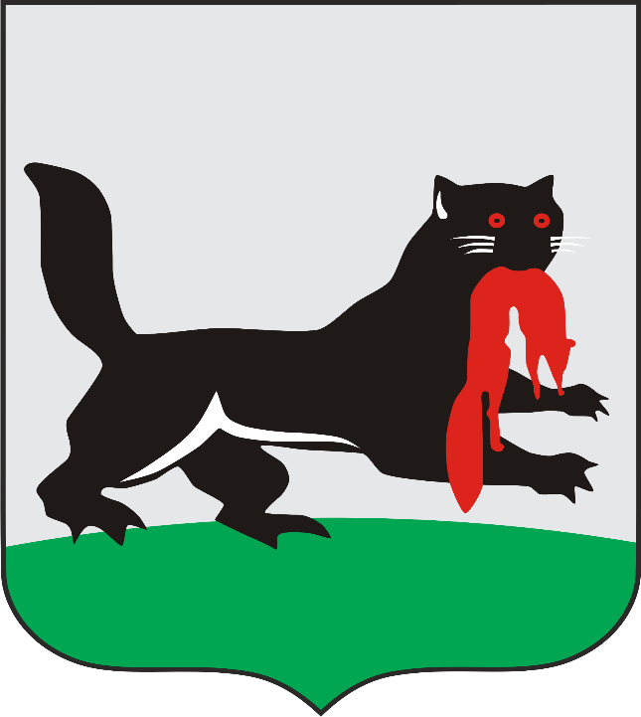Герб города Иркутск

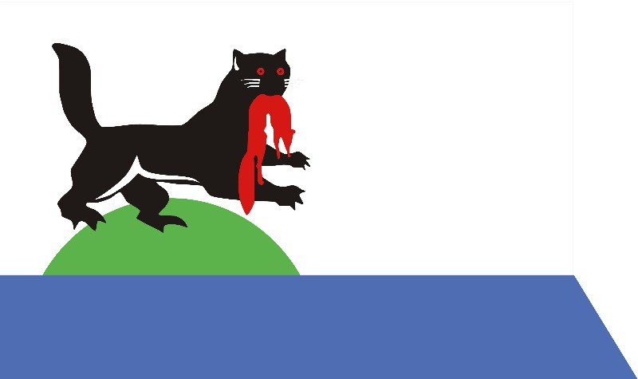Флаг года Иркутск

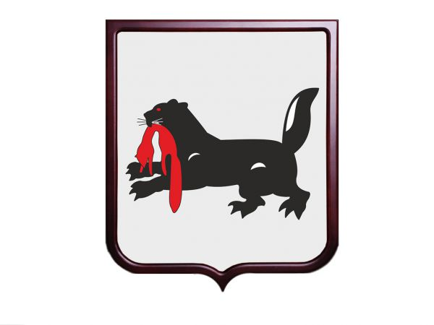Герб Иркутской области

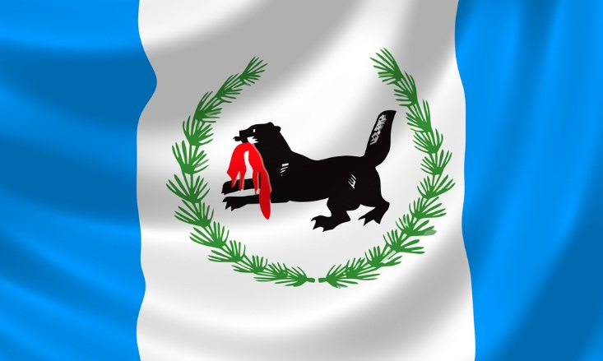 Флаг Иркутской области

Приложение 3
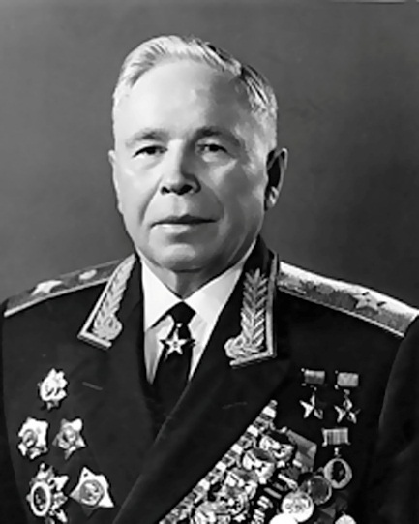
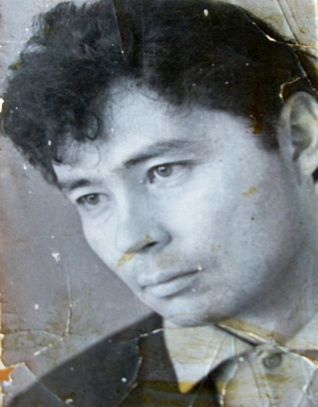
Афанасий Белобородов Александр Вампилов
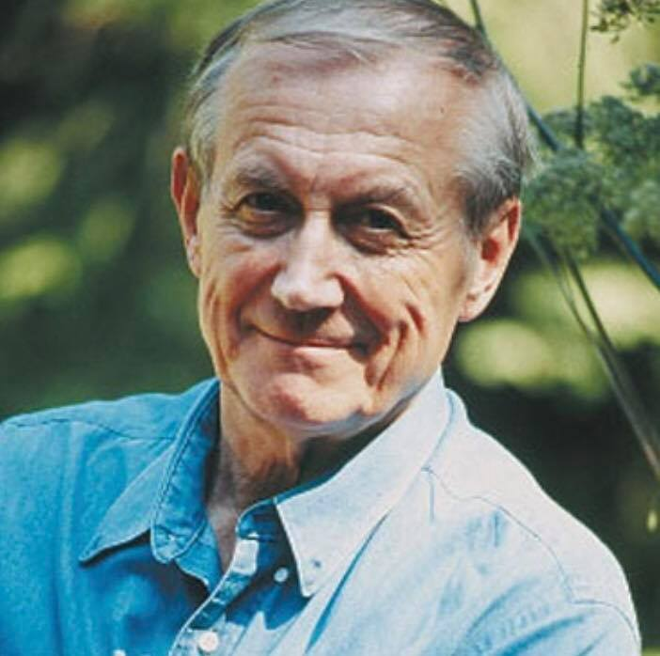 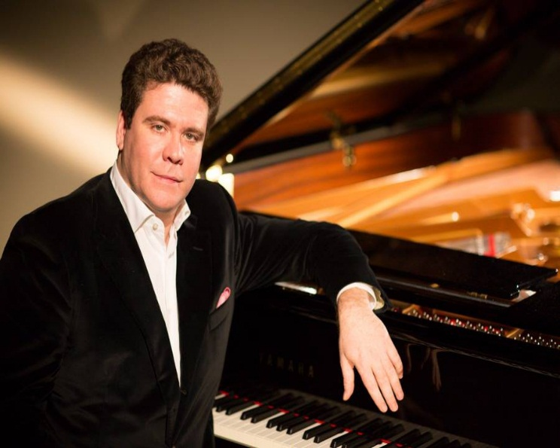
Евгений Евтушенко Денис Мацуев
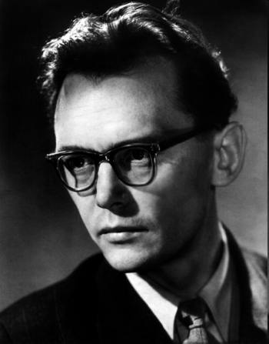 Леонид Гайдай

Приложение 4
«Символы» Иркутской области»
Ангара
 | 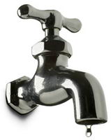 |  | 2 = А

Байкал
3 = Й
Лена
2 = Е

Кедр
2 = Е

Соболь
Нерпа | 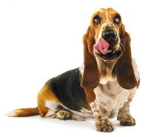
1 = Н

